- Коляска трость «Мечта»
- Манеж классик «Вениллайт»
- Стул для кормления «Слоник»
- Стул-стол «Бутуз»
- Ходунки музыкальные детские
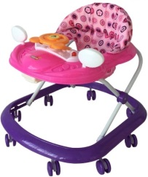
- Кровать детская «Мишка»
- Коляска детская трость
- Кровать детская
- Стул-стол для кормления Baby’s трансформер
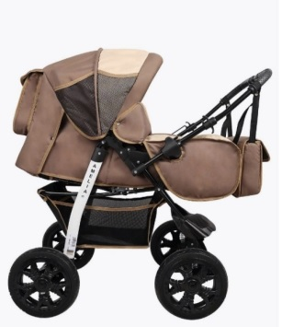
- Ходунки детские First-step многофункциональные
- Коляская детская Amelia
- Манеж-кровать
- Детская коляска
- Стульчик для кормления
- Пеленальный столик
- Ванна детская
- Мобиль на кроватка для новорожденных
- Электрокачели
- Ходунки-каталка
- Коврик, развивающий для новорожденных

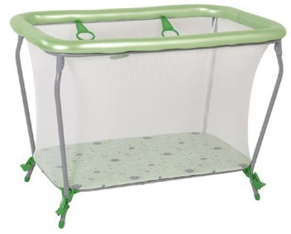
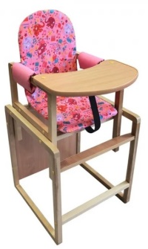
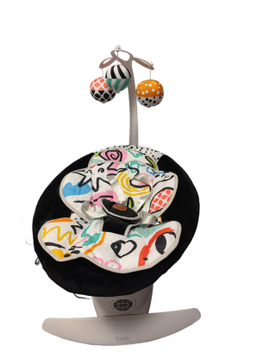
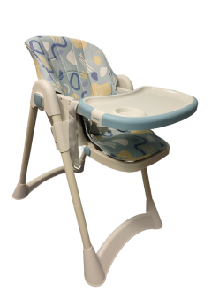
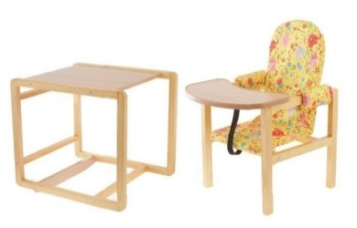
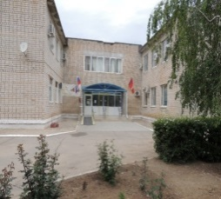
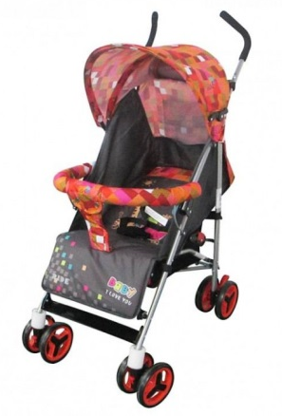
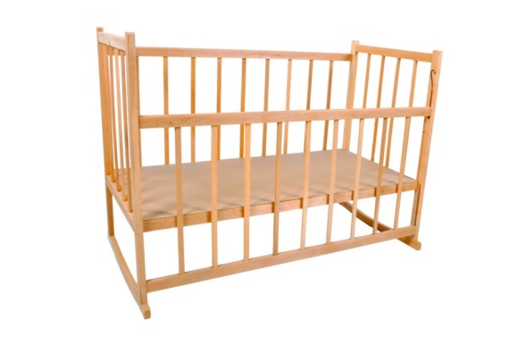
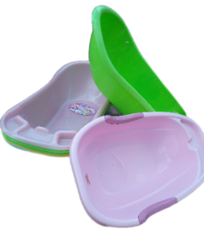



СОЦИАЛЬНЫЙ ПРОКАТ
детского оборудования и детской мебели
Телефон: 8(84477)6-19-94, 6-16-32
Адрес: р.п.Светлый Яр, ул.Мелиоративная, 3
E-mail: Svetloyarskiy_CSON@volganet.ru
Воспользоваться могут:

- многодетные семьи, имеющие трех и более детей;

- семьи, имевшие риск для рождения и будущего развития ребёнка и (или) намерение отказаться от ребёнка (в том числе от новорождённого ребенка);

- студенческие семьи, в которых оба родителя, состоящие в браке, или единственный родитель в неполной семье, обучаются по очной форме обучения в образовательных учреждениех, реализующих образовательные программы среднего профессионального образования или высшего образования, и имеют одного или нескольких несовершеннолетних детей;

- семьи участников специальной военной операции на территориях Донецкой Народной Республики, Луганской Народной Республики, Запорожской области, Херсонской области и Украины (далее – участники специальной военной операции);

- семьи с детьми-инвалидами;

- неполные семьи с единственным одиноким родителем.
ГБУ СО
«Светлоярский ЦСОН»

ОК
ВК
Оф.сайт

- Коляска трость «Мечта»
- Манеж классик «Вениллайт»
- Стул для кормления «Слоник»
- Стул-стол «Бутуз»
- Ходунки музыкальные детские
- Кровать детская «Мишка»
- Коляска детская трость
- Кровать детская
- Стул-стол для кормления Baby’s трансформер
- Ходунки детские First-step многофункциональные
- Коляская детская Amelia
- Манеж-кровать
- Детская коляска
- Стульчик для кормления
- Пеленальный столик
- Ванна детская
- Мобиль на кроватка для новорожденных
- Электрокачели
- Ходунки-каталка
- Коврик, развивающий для новорожденных

- Коляска трость «Мечта»
- Манеж классик «Вениллайт»
- Стул для кормления «Слоник»
- Стул-стол «Бутуз»
- Ходунки музыкальные детские
- Кровать детская «Мишка»
- Коляска детская трость
- Кровать детская
- Стул-стол для кормления Baby’s трансформер
- Ходунки детские First-step многофункциональные
- Коляская детская Amelia
- Манеж-кровать
- Детская коляска
- Стульчик для кормления
- Пеленальный столик
- Ванна детская
- Мобиль на кроватка для новорожденных
- Электрокачели
- Ходунки-каталка
- Коврик, развивающий для новорожденных
СОЦИАЛЬНЫЙ ПРОКАТ
детского оборудования и детской мебели
Телефон: 8(84477)6-19-94, 6-16-32
Адрес: р.п.Светлый Яр, ул.Мелиоративная, 3
E-mail: Svetloyarskiy_CSON@volganet.ru
Воспользоваться могут:

- многодетные семьи, имеющие трех и более детей;

- семьи, имевшие риск для рождения и будущего развития ребёнка и (или) намерение отказаться от ребёнка (в том числе от новорождённого ребенка);

- студенческие семьи, в которых оба родителя, состоящие в браке, или единственный родитель в неполной семье, обучаются по очной форме обучения в образовательных учреждениех, реализующих образовательные программы среднего профессионального образования или высшего образования, и имеют одного или нескольких несовершеннолетних детей;

- семьи участников специальной военной операции на территориях Донецкой Народной Республики, Луганской Народной Республики, Запорожской области, Херсонской области и Украины (далее – участники специальной военной операции);

- семьи с детьми-инвалидами;

- неполные семьи с единственным одиноким родителем.
ГБУ СО
«Светлоярский ЦСОН»

ОК
ВК
Оф.сайт

